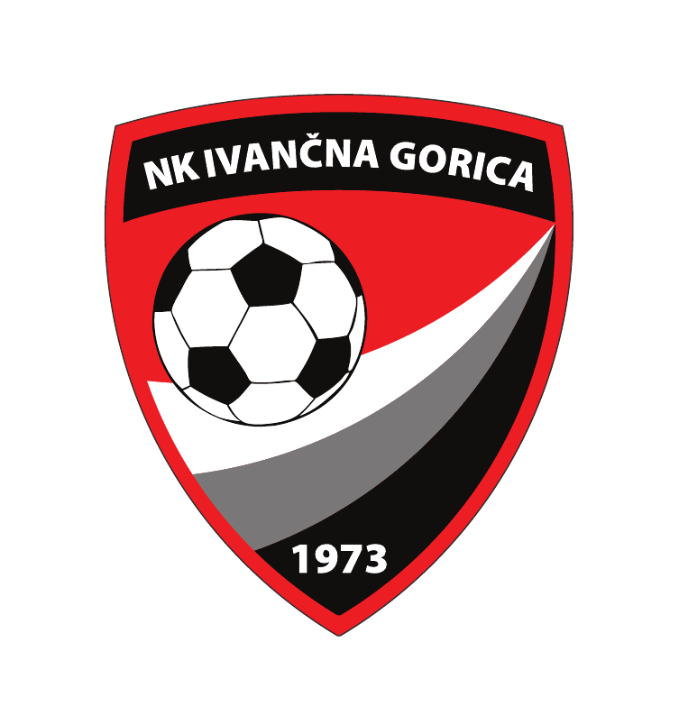

NOGOMETNI KLUB IVANČNA GORICA
Ljubljanska 2A, 1295 Ivančna Gorica

(Priimek in Ime nogometaša)_________________________________________
Se včlanjujem v NOGOMETNI KLUB IVANČNA GORICA za sezono 2023/2024
Vsako pristopno izjavo izpolnjujejo in podpisujejo starši nogometaša ali pa zakoniti zastopniki. S podpisom te pristopne izjave se strinjam z vsemi navedenimi pravili nogometnega kluba, ki so zapisani v aktih/statutu NK IVANČNA GORICA. S tem želim, da moj otrok/nogometaš trenira in igra nogomet po navodilih trenerja in pravilih nogometnega kluba, MNZ-ja in NZS-ja, ter dopuščam objavo nujno potrebnih osebnih podatkov nogometaša. S svojim podpisom izjavljam, da bom redno plačeval mesečno vadnino in skrbel/a za prevoz otroka na treninge in domov ter tekme po dogovoru s klubom.
INFO TOČKA: Potokar Aleš 041 559-712, mail:nogometna.sola.ivancna.gorica@gmail.com

Podpis starša: S tiskanimi črkami______________________ Podpis_________________
PODATKI O NOVEM ČLANU NK IVANČNA GORICA
Naslov bivališča: __________________________________________________________
Pošta in številka: __________________________________________________________
Datum rojstva: __________________________
Ime Očeta/mame: __________________________
Kontakt staršev: _______________________________________
E-naslov staršev: _______________________________________
E-naslov igralca: _______________________________________

